# 实验一、运算器实验-数据输入验证

一、实验目的**：**

1．掌握运算器的组成及工作原理；

2．了解4位函数发生器74LS181的组合功能，熟悉运算器执行算术操作和逻辑操作的具体实现过程；

3．验证带进位控制的74LS181的功能。

## 二、预习要求：

1．阅读多思实验平台帮助文档，安装多思实验平台单机版；

2．预习实验电路图，熟悉实验中所用芯片各引脚的功能和连接方法。

## 三、实验要求

1．按照实验内容与步骤的要求，认真仔细地完成实验。

2．完成实验报告。

## 四、实验内容

1. 实验电路图如下图所示图1.1 运算器实验电路图

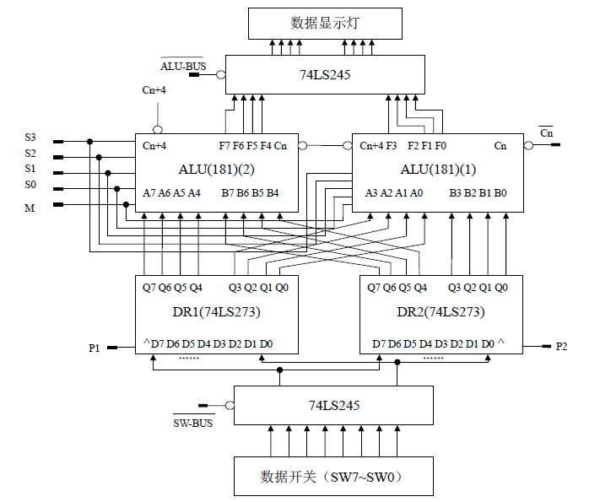

### 实验线路说明

本实验用到的主要数字功能器件有：4位算术逻辑运算单元74LS181，8位数据锁存器74LS273，三态输出的8组总线收发器74LS245，单脉冲、开关、数据显示灯等。

实验电路中涉及的控制信号如下：

1） M：选择ALU的运算模式（M=0，算术运算；M=1，逻辑运算）。

2） S3，S2，S1，S0：选择ALU的运算类型，例如在算术运算模式下设为1001则ALU做加法运算，详见74LS181功能表3-1。

3） /Cn：向ALU最低位输入的进位信号，Cn=0时有进位输入，Cn=1时无进位输入。

4） Cn+4：ALU最高位向外输出的进位信号，为0时有进位输出，为1时无进位输出。

5） P1：脉冲信号，在上升沿将数据打入DR1。74LS273触发器在时钟输入为高电平或低电平时，输入端的信号不影响输出，仅仅在时钟脉冲的上升沿，输入端数据才会发送到输出端，并将数据锁存。

6） P2：脉冲信号，在上升沿将数据打入DR2。

7） /MR：芯片74LS273的清零信号，低电平有效。当MR为电平时，74LS273的数据输出引脚被置零。

8） /ALU−BUS：ALU输出三态门使能信号，为0时将74LS245输入引脚的值从输出引脚输出，从而将ALU运算结果输出到数据总线。

9） /SW−BUS：开关输出三态门使能信号，为0时将SW7~SW0数据送到数据总线。

### 实验原理

本实验由两片4位的74LS181构成了8位字长的ALU。两个8位的74LS273作为工作寄存器DR1和DR2，用于暂存参与运算的操作数。参与运算的数据由数据开关通过三态门74LS245送入工作寄存器，ALU的运算结果也通过三态门74LS245发送到数据显示灯上。

参与运算的操作数由SW7~SW0共8个二进制开关来设置，当SW−BUS=0时，数据通过三态门74LS245输出到DR1和DR2。DR1接ALU的A输入端口，DR2接ALU的B输入端口。在P1的上升沿将数据打入DR1，送至74LS181的A输入端口；在P2的上升沿将数据打入DR2，送至74LS181的B输入端口。

ALU由两片74LS181构成，其中74LS181(1)做低4位算术逻辑运算，74LS181(2)做高4位算术逻辑运算，74LS181(1)的进位输出信号Cn+4与74LS181(2)的进位输入信号Cn相连，两片74LS181的控制信号S3~S0、M分别相连。运算结果通过一个三态门74LS245输出到数据显示灯上。另外，74LS181(2)的进位输出信号Cn+4可另接一个指示灯，用于显示运算器进位标志信号状态。

### 实验内容与步骤

①运行虚拟实验系统，按照图1.1绘制运算器实验电路，生成实验电路截图如下：

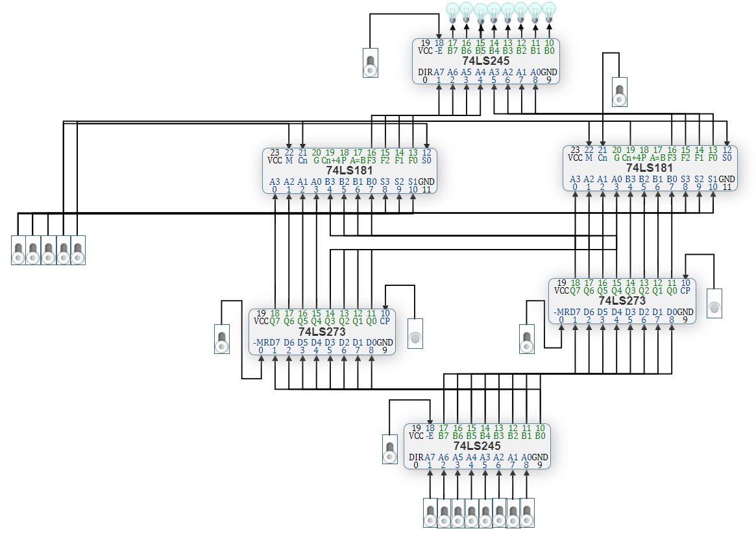

②进行电路预设置，具体步骤如下：



③打开电源开关。

④设置SW7~SW0向DR1和DR2置数。以DR1=65H，DR2=A7H为例，具体步骤如下：

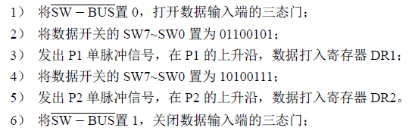⑤检验DR1和DR2中存的数是否正确。其具体操作如下：

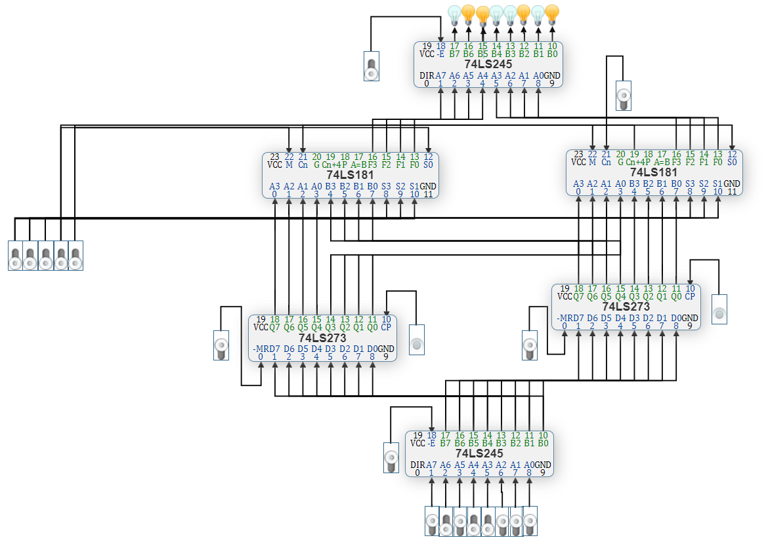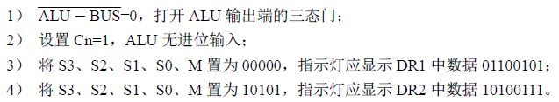



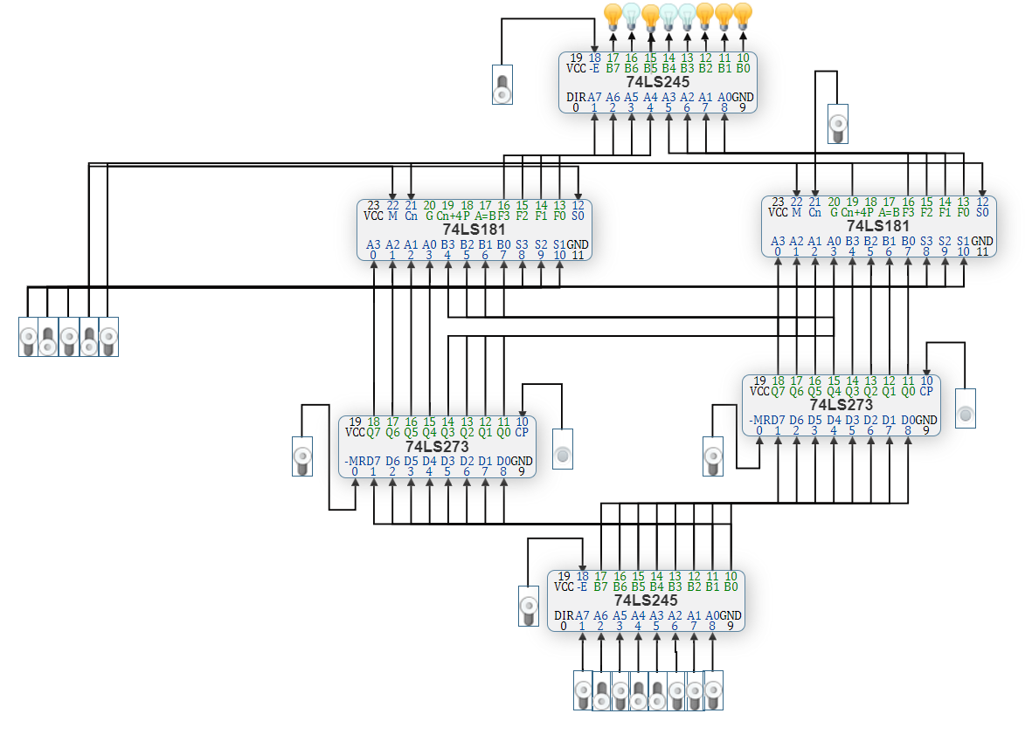

### 思考与分析

1. 运算器主要由哪些器件组成？这些器件是怎样连接的？

运算器主要由算数逻辑单元、累加器、通用寄存器、状态寄存器组成。

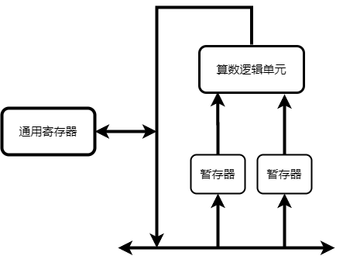

1. 写出本实验电路中DR1和DR2数据的输入通道

数据从数据开关输入，通过三态门74LS245输入到寄存器DR1和DR2，然后DR1将输入数据中的高四位输入到ALU181(1)中，低四位输入到ALU181(2)中；DR2将输入数据中的高四位输入到ALU181(1)中，将低四位输入到ALU181(2)中。